1. **清单上报I**

每周五下午或周六上午上报威海市立医院、威海卫人民医院结算日期距当前日期大于9天未上报数据；（近期实现‘自动上报’功能），每周一处理各家上报失败数据问题；;;威海是每天下午三点和晚上12点会获取上报数据并校验

1. **清单上报II**

每月6号开始处理各家医院上月结算清单上报问题，8号前完成所有纳入DRG结算的数据上传，要求上传匹配率以及质控通过率均为100%；院内网络通过[http://10.78.32.79/#/login](http://10.78.32.79/" \l "/login) 平台进行查询，登录地址和各家的账户--登录后使用【医院端信息查询】，医疗机构不用选，

用户:wh000001 密码:yy123456 【市立医院】

-------------------------------------------------

wh500001 Zxyy@163 【中心医院】

-------------------------------------------------

wh000007 GQLM@drg000007 【高区利民】

-------------------------------------------------

wh106002 Zyy@80918 【乳山中医院】

-------------------------------------------------

wh001439 P@ssw0rd 【海大医院】

-------------------------------------------------

ba000004 Yy@123456 【威海卫人民】

-------------------------------------------------

wh000026 rczyy@123 【荣成市中医院】

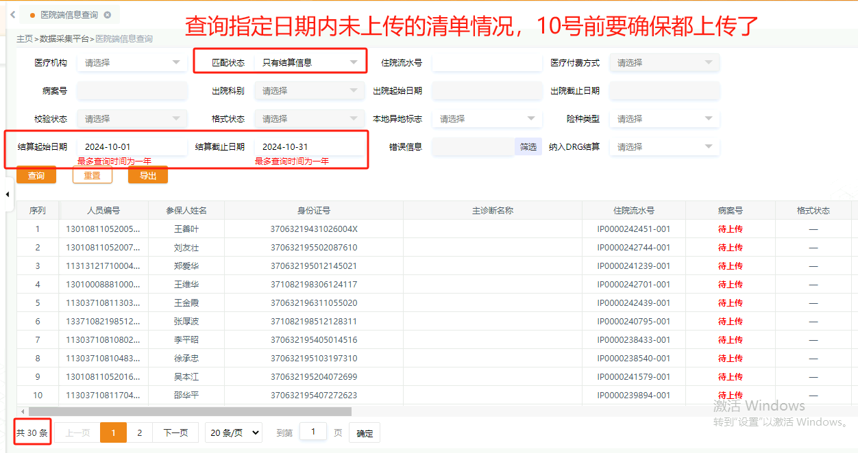

医保平台上会记录需要进行DRG付费结算的所有住院流水号以及部分非DRG结算但需要上传给医保的流水，这些流水号都是院端需要上传的。在上面界面显示的就是医保平台有结算信息而医院没有上传清单的住院流水，这些都要想办法上传；

常见情况：1、医院未上传—上传即可；2、院内没有归档的病案首页而导致未生成清单—补充病案首页（不急就待流程自己同步/着急就单抽）

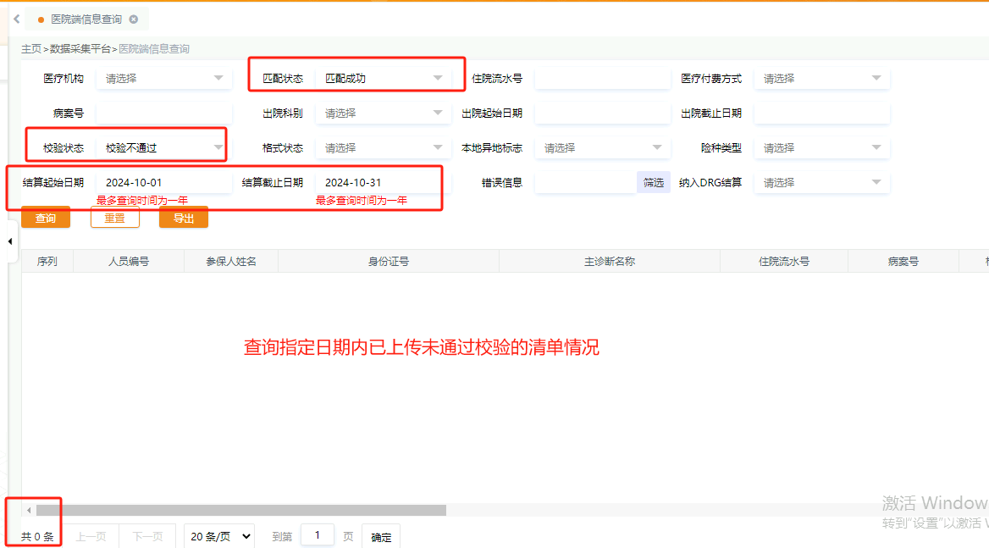

每天医保同步数据两次，中午12点及晚上12点，有3小时延迟，也就是说上传后最近的12点+3小时可查看上传情况：不仅有没有上传上来能知道，同时还能知道校验是否通过；

--第一、查询出指定日期内有问题的、需要处理的清单--清单上传界面

----查询DRG结算的上报失败的需处理问题的清单

select mdtrt_sn ,err_msg

from t_setlinfo a

left join t_mihs_result_relation b on a.mdtrt_sn = b.uid

left join t_mihs_result c on b.resultid=c.id where c.infocode=-1

and c.err_msg not like '%省平台%'

and a.brjsrq >='2024-10-01' and a.brjsrq<'2024-11-30' and isdrg=1

----查询非DRG结算且需要上传的，但上报失败的需处理的清单

select mdtrt_sn ,err_msg

from t_setlinfo a

left join t_mihs_result_relation b on a.mdtrt_sn = b.uid

left join t_mihs_result c on b.resultid=c.id where c.infocode=-1

and c.err_msg not like '%省平台%'

and a.brjsrq >='2024-10-01' and a.brjsrq<'2024-11-30' and isdrg=0

and a.mdtrt_sn in ( select zylsh from t_job_settlebillinglist )

**--第二、分类型进行处理**

**--1、数据校验错误，有格式不正确（应上传D或N开头的13位的国标码）、有必填项校验错误**

**--看checkResult结果，查询his视图表setlinfo中护士或医师名称有无标准代码，若有，则对应更新；若无，则反馈给院方信息科，要求人员维护处理；将病案流水号 以及错误信息翻译成医院能理解的描述发到群里--模版详见《结算清单数据问题》；**

**-----更新术者医生标准码，，清单-手术表缺失医生标准码，在得知了标准码后用如下脚本跟新标准码，更新前用select部分查询并记录下流水号，然后去前台重新上传**

**update t_setlinfo_oprninfo set oper_dr_code_std='D371081033986' where id in**

**(select id from t_setlinfo_oprninfo where oper_dr_name='张海旭' and oper_dr_code='11823'and oper_dr_code_std is null) --IP0000242841-001 IP0000243947-001**

**-----更新主诊医生标准码（主诊医师代码chfpdr_code_std：N371003004401格式不正确，应上传D或N开头的13位的国标码），主诊医生标准码在t_setlinfo表上，先用下面脚本的select部分查询出本次更新的清单流水，记录下来后，update，然后去前台将记录的流水在上报表处查询出来，看上报状态，如果是未上报则表示医院未处理完，这样的不要上报，对于上报失败的，手工进行上报。**

**update t_setlinfo set chfpdr_code_std='D371003003710' where id in**

**(select id from t_setlinfo where chfpdr_name='王志浩'and chfpdr_code='12127' and (chfpdr_code_std is null or chfpdr_code_std not like'D%') and brjsrq>'2024-10-31'and brjsrq<='2024-11-30' )**

**--处理完了后再用下面脚本查下还有没有其他主诊医生存在问题，有问题按上面方式处理下**

**select * from t_setlinfo where (chfpdr_code_std is null or chfpdr_code_std not like'D%') and brjsrq>'2024-10-31'and brjsrq<='2024-11-30'**

**-----更新入院科室和出院科室标准码（ADM_CATY：必填项校验错误；DSCG_CATY：必填项校验错误），**

**先通过下面接口语句查询主诊医生标准代码**

**市立先通过视图查询是否有值，select bill_code from hip.v_setlinfo where mdtrt_sn in ('230134779-1-001');**

**有值就对应更新，没有值就反馈给院里信息科。**

**UPDATE t_setlinfo SET adm_caty='A50',dscg_caty='A50' where id='755724'**

**-------BILL_CODE：必填项校验错误；BILL_NO：必填项校验错误；；**

**--2、重复类问题**

**--2、诊断重复；主诊与次要诊断重复—反馈给医院；**

**次要诊断间重复—删除重复的一个**

**--2.1主手术类型有多条 t_setlinfo_oprninfo表中 oprn_oprt_type：手术操作类别中主手术含有多条；问医院那个是主手术，然后另一个更新为2**

**--2.2修订中有重复，违反唯一约束条件(MIDR.OUT_UNIQUE_M)，一般要么是手术t_setlinfo_oprninfo重复，要么是诊断t_setlinfo_diseinfo重复，都不重复了去修订那看诊断与手术是否有重复；有时候医院老师修订了那信息就取修订表了，所以会出现在普通表里已经更新了（如医生标准码）但还提示必填项错误，在前台还是看不到医生编码，此时需要去修订那加上；也会出现普通表里明明没有重复，但还是违反唯一约束，此时就需要去修订表删除重复信息。**

**--3、生育患者，费用重复问题**

**--4、当前病案缺失手术标识，请确认唯一的主手术，重新提交病案数据**

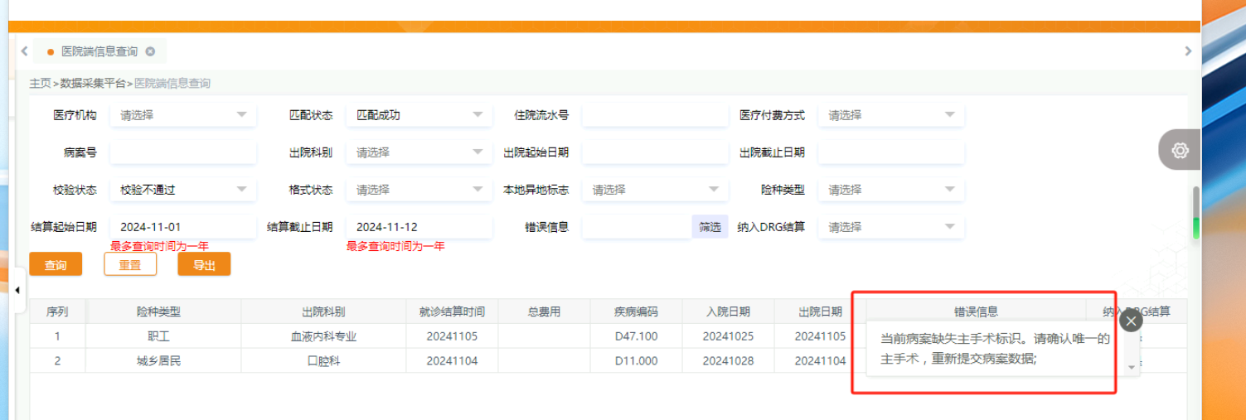

**进t_setlinfo_oprninfo 表查该流水有多少手术，一个手术的时候update oprn_oprt_type字段，将其更新为1，类型1是主手术，类型2是其他手术；多个手术的时候根据sort字段可初步判断，1是主手术，同时要问下医院医保人员到底哪个是主手术，主手术type更新为1。 清单信息-手术信息表更新完成后，在前台将该清单进行上报。这种情况往往DRG系统里提示上报成功但平台提示错误，这种情况医院一般不会进行上报了，所以需要维护人员手工上报。**

**--5、手术时间重复-违反唯一约束条件(MIDR.OPERATION_UNIQUE_M)，进t_setlinfo_oprninfo 查看，约束条件实际是oprn_oprt_code + dprn_oprt_date 必须唯一，就是同一个手术代码不能在相同时间执行2次；**

**--处理方式：首先查询确认手术表t_setlinfo_oprninfo中该流水号的手术操作确实存在相同手术的手术日期一致问题，然后执行下列脚本：update t_setlinfo_oprninfo set oprn_oprt_date=dateadd(MINUTE,1,oprn_oprt_date) where id in (select id from (select id,ROW_NUMBER() over(partition by mdtrt_sn,oprn_oprt_code,oprn_oprt_date order by id) rn from(select a.* from t_setlinfo_oprninfo a,(select mdtrt_sn,oprn_oprt_code,oprn_oprt_date,count(*) cont from t_setlinfo_oprninfo group by mdtrt_sn,oprn_oprt_code,oprn_oprt_date having count(*)>1 ) b where a.mdtrt_sn=b.mdtrt_sn and a.oprn_oprt_code=b.oprn_oprt_code and a.oprn_oprt_date=b.oprn_oprt_date**

**and a.mdtrt_sn in ( select mdtrt_sn from t_setlinfo a left join t_mihs_result_relation b on a.mdtrt_sn = b.uid**

**left join t_mihs_result c on b.resultid=c.id where c.infocode=-1 and c.err_msg not like '%省平台%' And c.err_msg like '%JSQD_OPERATION_INFO%' ) ) a ) id where rn=1 )**

**如果手术日期重复数据>1，则需要多次执行上述脚本，直至显示‘0行受影响’，该脚本将有相同问题的一并都进行了处理；**

**然后使用如下脚本，删除处理过的上报记录，t_mihs_result_relation 表中记录删除了前台就显示为未上传，去前台我们重新上传即可，要精准定位上面脚本update的流水，删除前用如下脚本select部分查询出流水号—---用于去前台上报**

**delete from t_mihs_result_relation where uid in**

**(select mdtrt_sn from t_setlinfo a**

**left join t_mihs_result_relation b on a.mdtrt_sn = b.uid**

**left join t_mihs_result c on b.resultid=c.id where c.infocode=-1**

**and c.err_msg not like '%省平台%' and c.err_msg like '%违反唯一约束条件(MIDR.OPERATION_UNIQUE_M)%'**

**and a.brjsrq >='2024-10-01' and a.brjsrq<'2024-11-30' and isdrg=1)**

**---6、提示手术名称或编码不在手术表中**

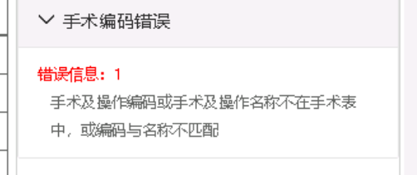

这时候可以去select * from t_operation_code where insur_code='06.9900x002'查找到正确的医保名称；；短期可以直接按医保名称进行修改，长久之计是找HIS把卫健和医保的映射关系对应正确了

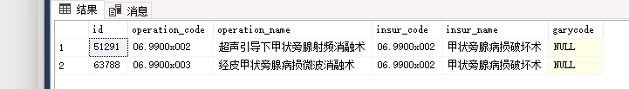

**---7、提示主诊断编码或主诊断名称不在主诊断表中**

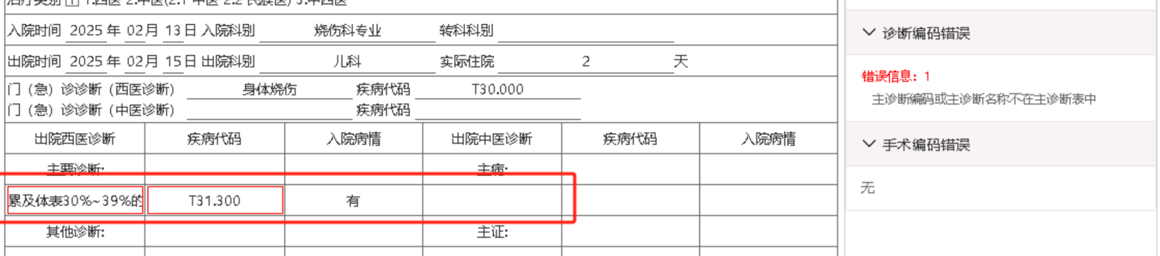

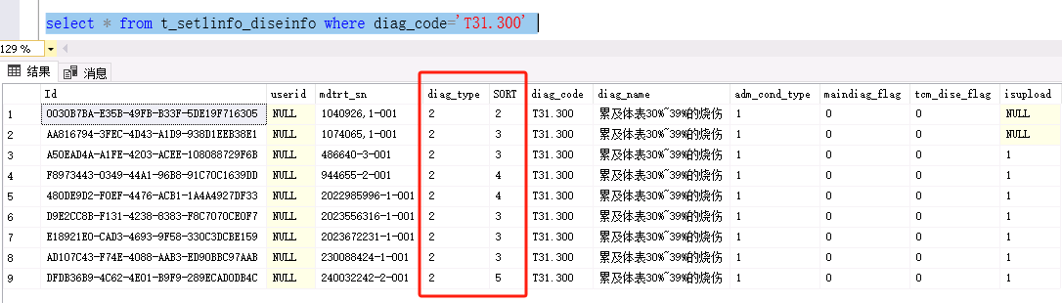

这种错误可以看看，历史记录中 t_setlinfo_diseinfo 中类型和SORT，如果类型和sort没有1，说明没做过主诊，这种情况就让医院更换下主诊。

**---7、提示疾病编码或疾病诊断不在疾病表中，或编码与名称不匹配**

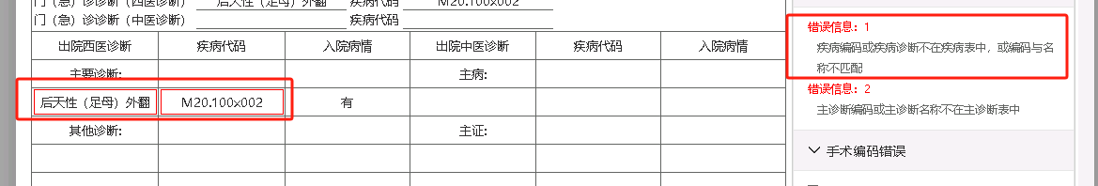

这种情况，先看历史记录，确定好哪个是正确的名称，然后进系统修订，看诊断有没有修订，有修订就只能在修订改了。。输入编码后得出的名称还不对，那就找李锦，可能会需要更新分组器

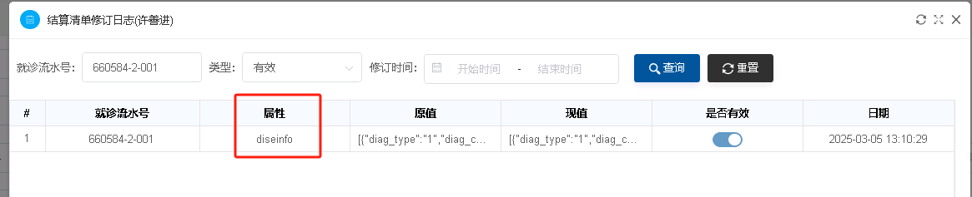

1. **数据校对**

每月20号完成各家医院（威海海大医院15号完成）上月结算清单数据与医保结算平台数据校对工作，对数脚本详见附件；



**对数的前提--医保结算了，在医保结算平台里，【DRG结算管理】中，结算报表有数据就可以对数了。**



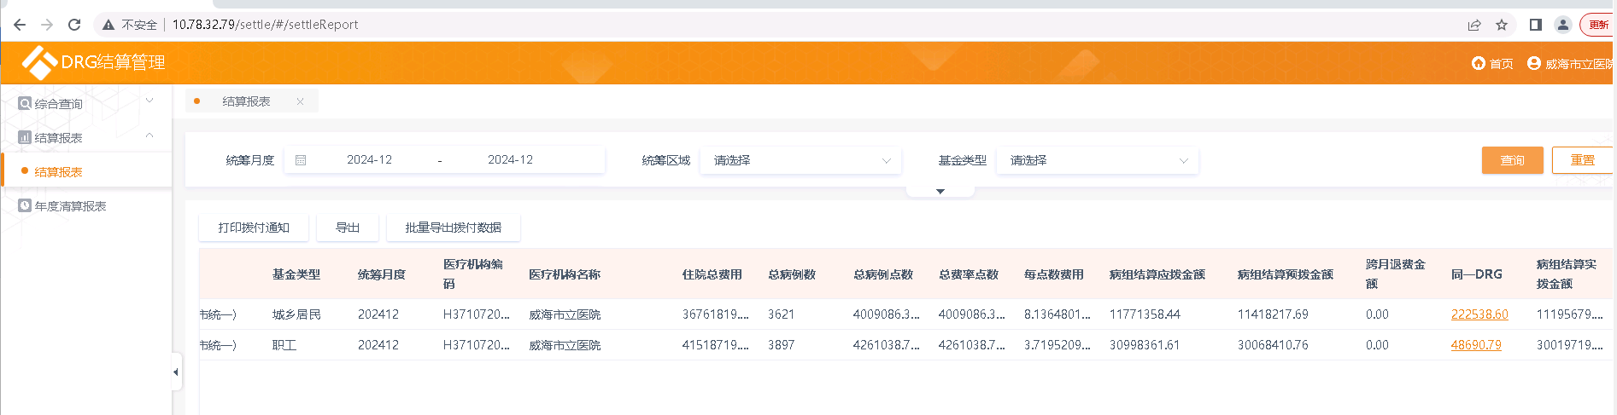

**1、第一步执行任务并对下数据**

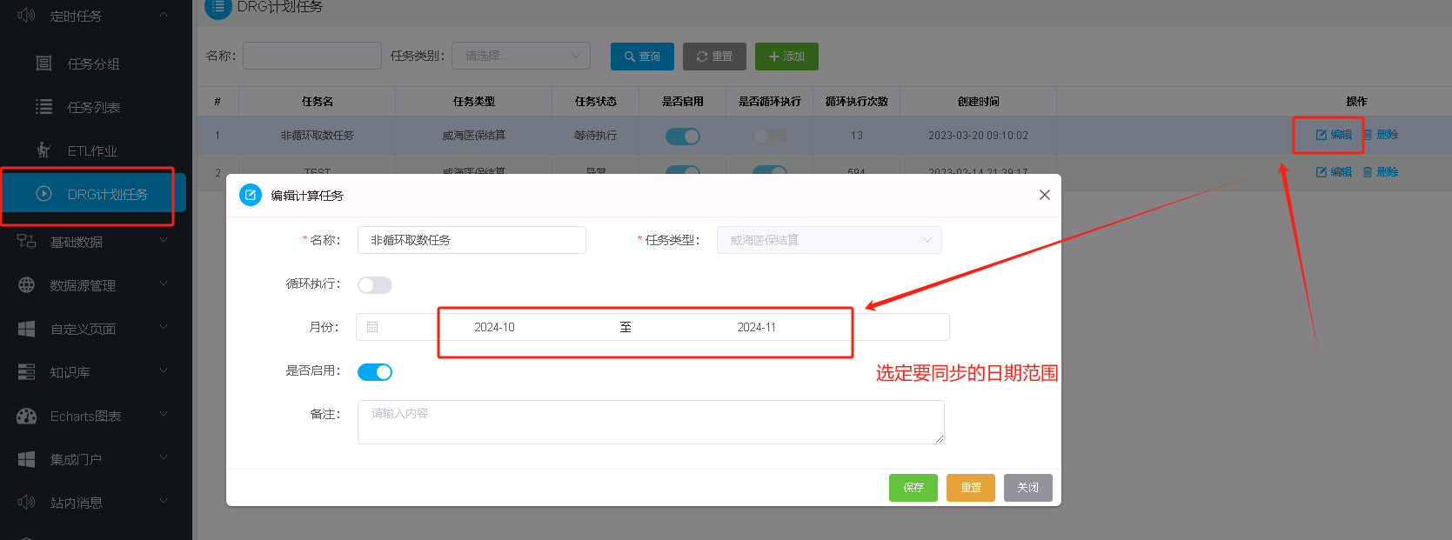

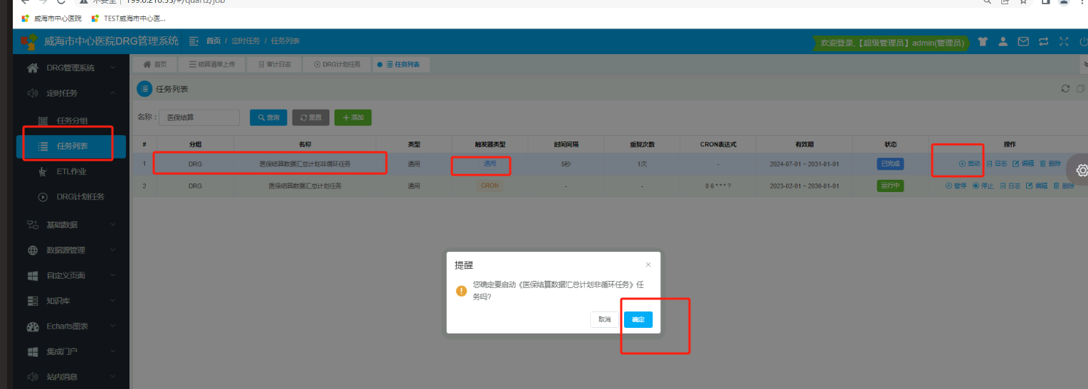

一开始医保采集平台上DRG结算的匹配成功的和数据库表查的可能不一致，执行了上面的任务后两者正常是吻合的

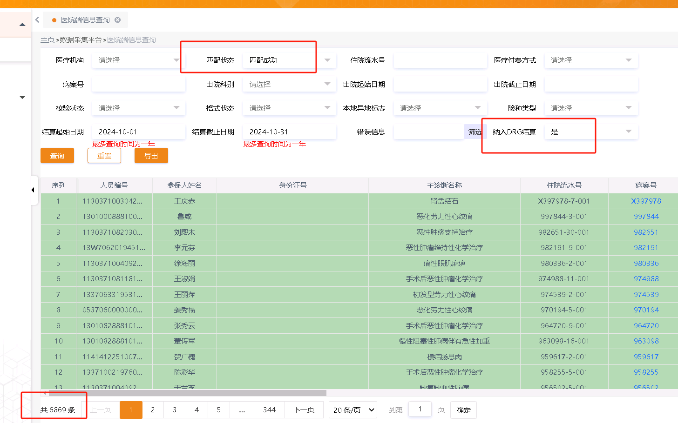

数据库查询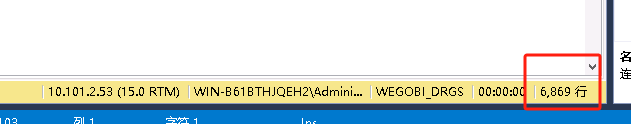

select distinct zylsh from t_job_settlebillinglist

where convert(date,datebill,23)>='2025-01-01' and convert(date,datebill,23)<'2025-02-01' and medicalhosid=1 ;

1. **第二步执行对数脚本**
2. **执行计划任务**

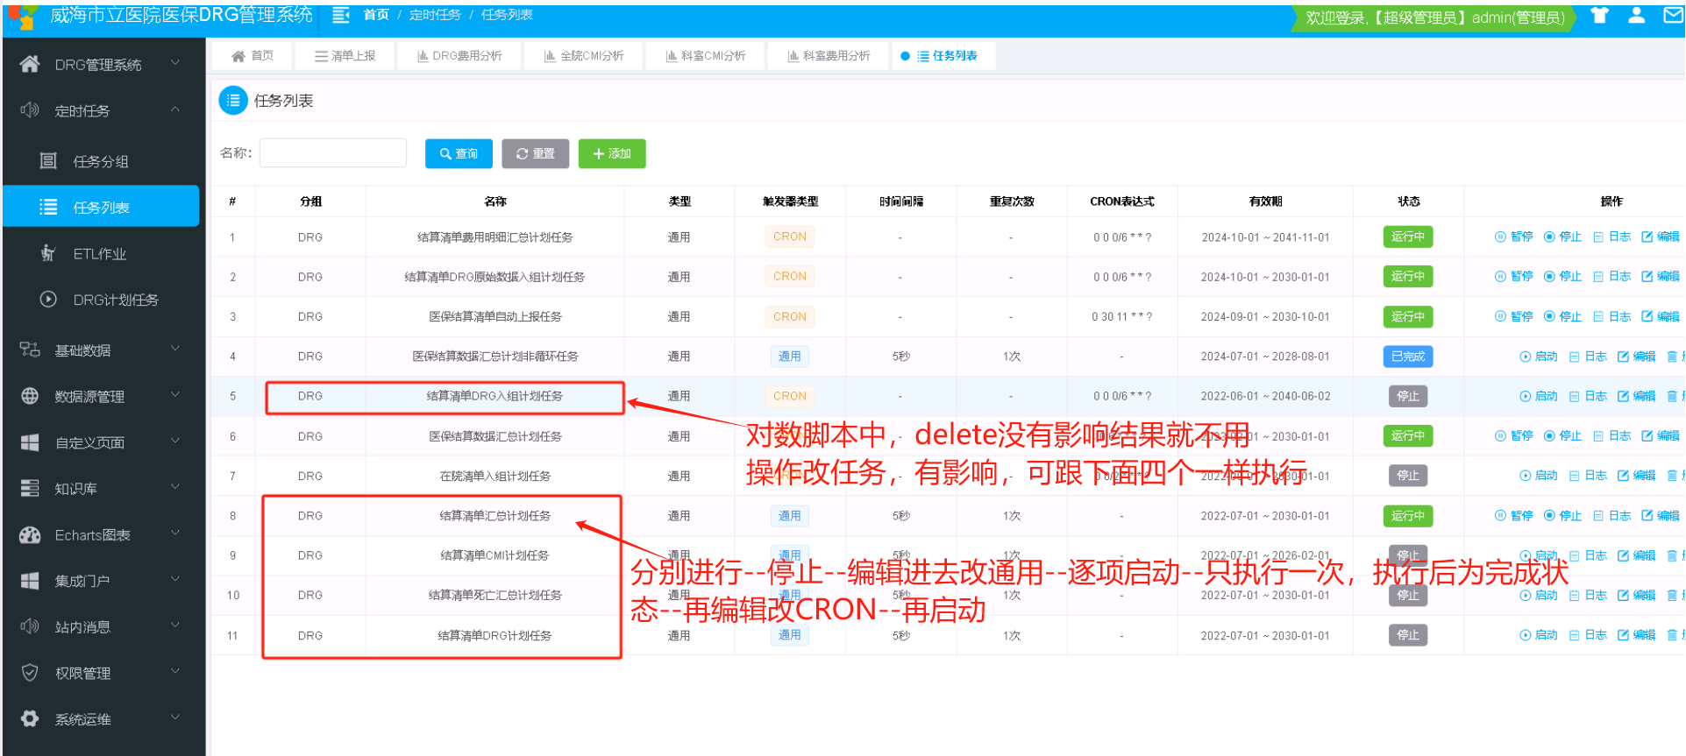

1. **检验对数结果**
2. 核对一下决策支持模块中出院人数是否和医保数据平台一致。（备注：不是一致的情况下以t_job_settlebillinglist表中的数据为准）

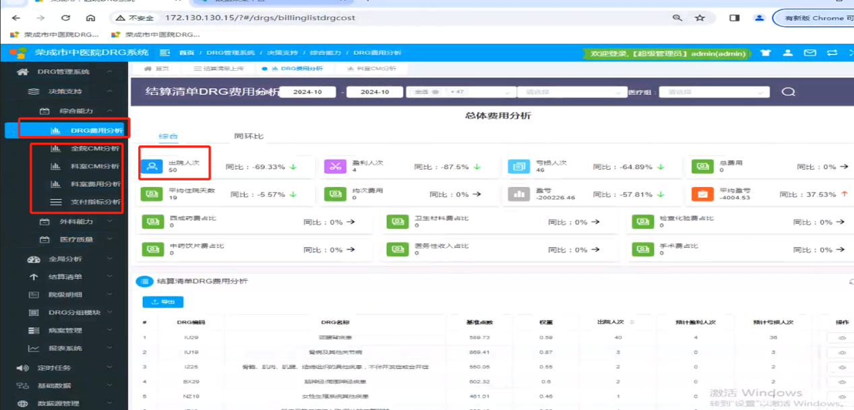

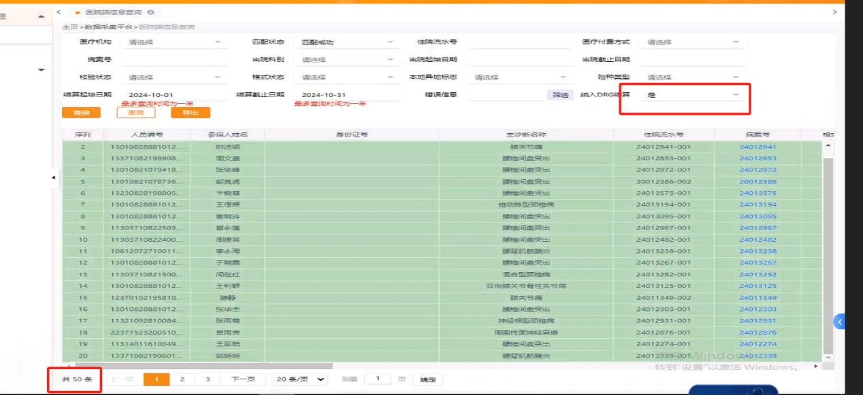

1. 核对一下职工和居民。

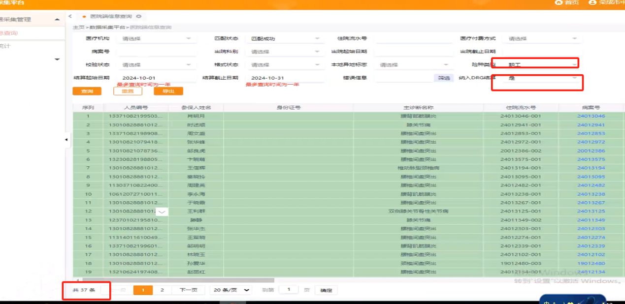

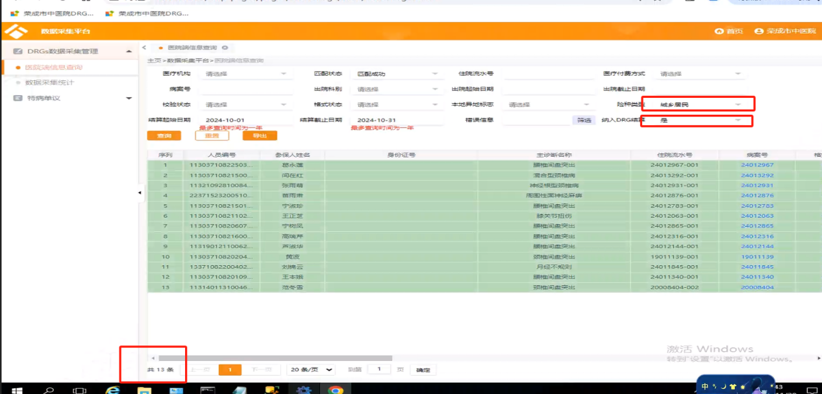

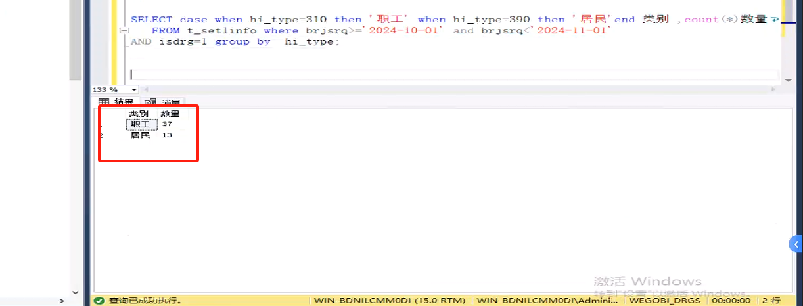

1. 核对一下报表系统模块中的数据

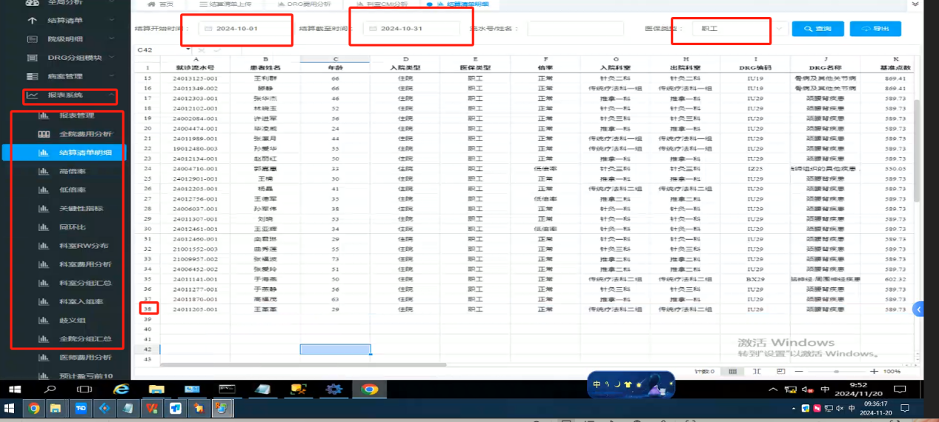

1. **日常巡检**

**一．DRG系统巡检记录工作内容：**

1. 各医院每周至少1次系统全面巡检，具体操作时间暂定每周一上午；
2. 按照功能模块顺序逐一测试；
3. 异常情况及时处理，如实填报，实时记录

**二．巡检记录模块说明：**

1. 新增巡检记录明细（目前7家模板已配置完成，利民系统未更新暂使用本地excel巡检记录表来记录巡检情况）

若有巡检内容新增项的提议，需沟通商讨，评估必要性，若确定可行，需各家医院更新；

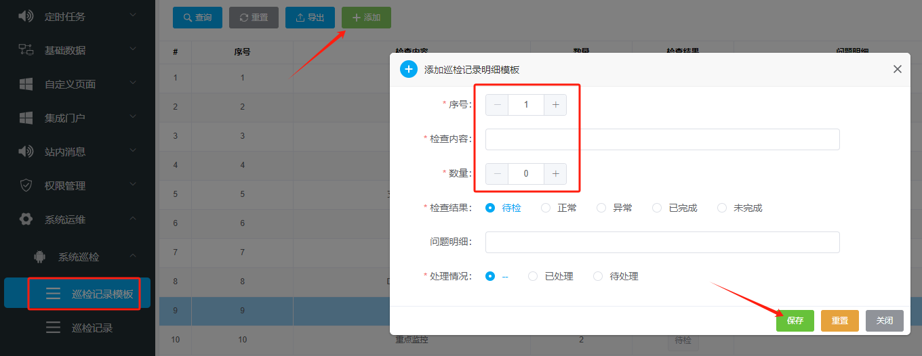

1. 已添加的检查内容若需要调整，点击该检查内容对应的编辑进行修改，常见情况是系统新增报表后，巡检记录需实时更新数量；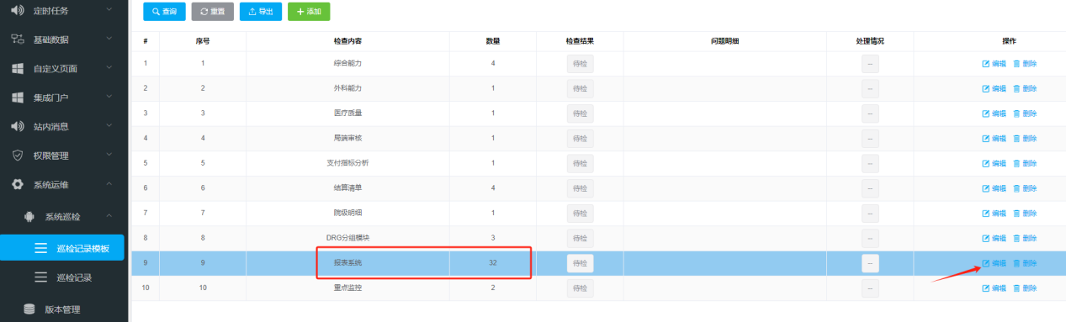
2. 巡检模版设置好后，点击巡检记录--添加，进行巡检情况记录；

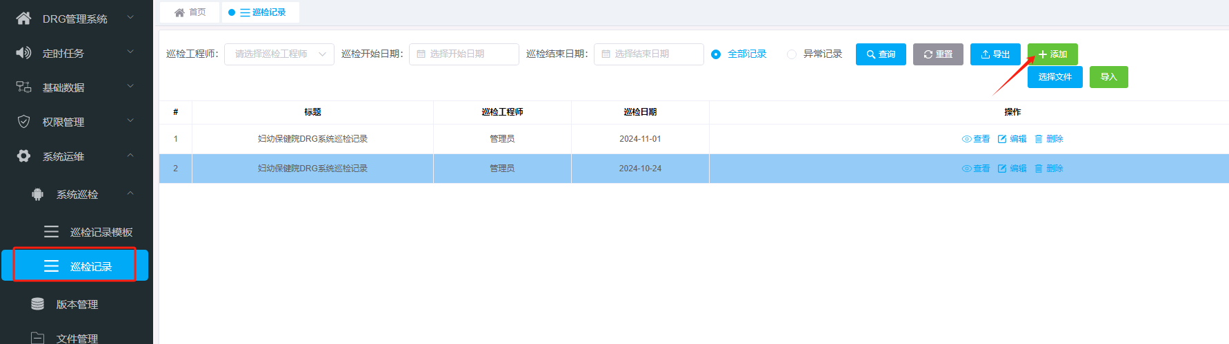

1. 添加巡检记录明细：标题输入医疗结构全称+DRG巡检记录，为了如果需要各家医院需导出明细时，便于区分，巡检人员可从下拉框中选择，巡检日期默认为当前日期，各检查内容所对应的巡检结果可点击下拉框选择待检、正常、异常等，正常时问题明细没空，异常时需描述异常情况，处理情况可点击下拉框选择是否处理；

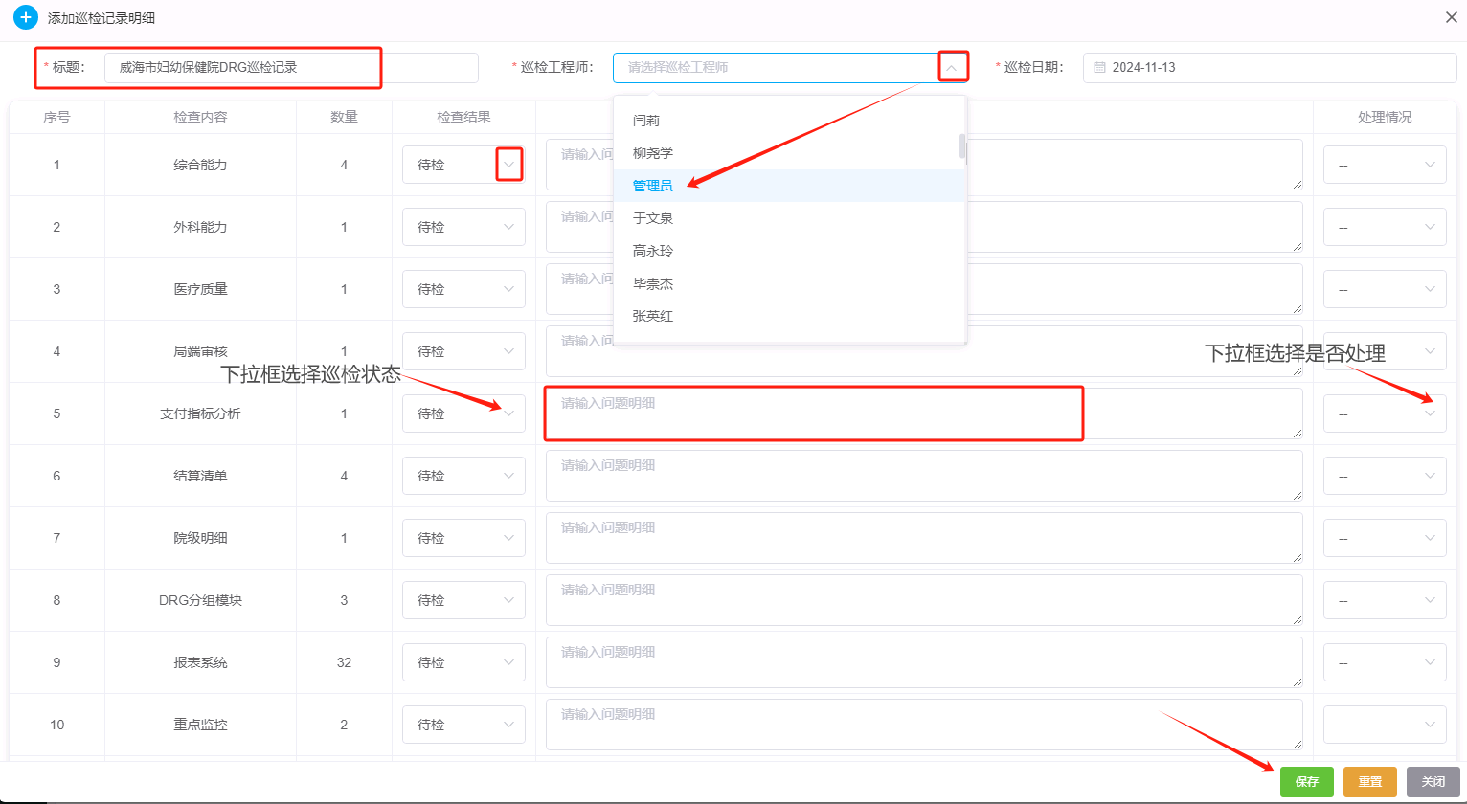

1. **系统升级**

当每月医保局结算后系统更新点值、系统开发新功能上线、调整分组器、优化前端页面等等情况下，吕津经理会提供各家医院相应的程序文件，需要进行系统更新工作，内容如下：

1. 常用更新文件为：主程序文件Publish;

前端程序文件wwwroot;

分组器文件Microsoft.AspNetCore.Main.dll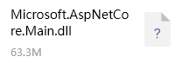，该文件可通过Publish文件夹中按大小排序快速查询；

1. 程序文件覆盖
2. 覆盖前后端程序文件，首先将新程序文件拷贝至相应医院WEB服务器磁盘文件夹中，然后通过（IIS）找到系统网站，右单击管理网站--停止，点击基本设置查看可查看系统配置的物理路径，通过物理路径找到**原程序文件备份**，再进行覆盖，最后进行测试；
3. 覆盖分组器文件可以直接替换原分组器文件后，刷新系统页面即可测试；

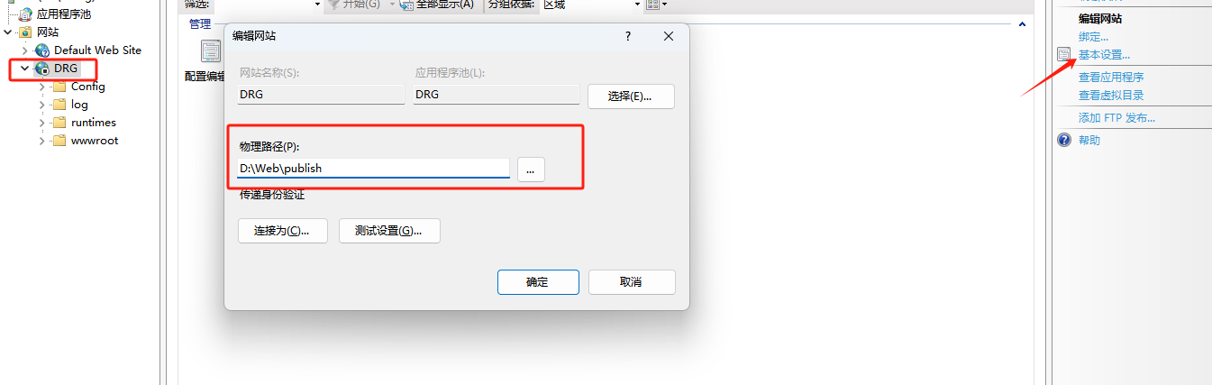

**注意：Microsoft.AspNetCore.Main.dll 是分组器数据文件，可以不停IIS服务及webhost，直接覆盖；**

**WEGO.BI.DRGCore.Application.dll 是分组其程序文件，必须停IIS服务及webhost，才能覆盖；**

**特别说明**  
目前威海市立医院、威海海大医院两家，系统更新时需要先关闭DRG服务程序WEGO.BI.Admin.WebHost.exe，然后才能进行系统文件覆盖操作；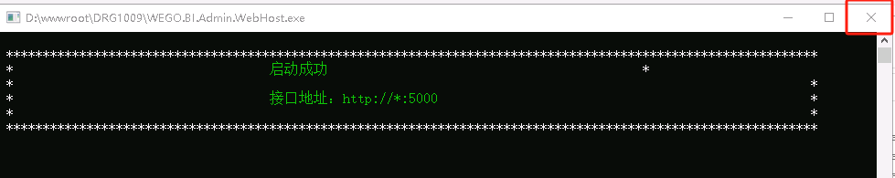

系统更新完成后，需要从Publish文件中找到WEGO.BI.Admin.WebHost.exe该程序并双击启动，启动成功后最小化隐藏即可；

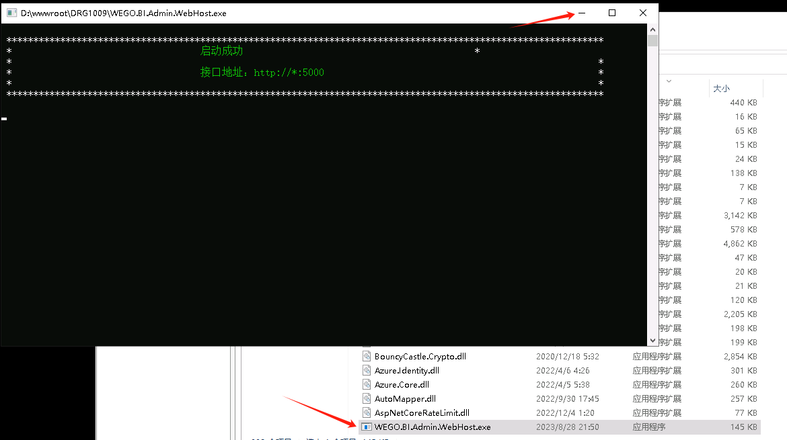

**如果有修订日志，不要执行Ckettle单人流程。**